MEDIENINFORMATION

**Ras Al Khaimah: Heiratsantrag auf weltlängster Zipline**

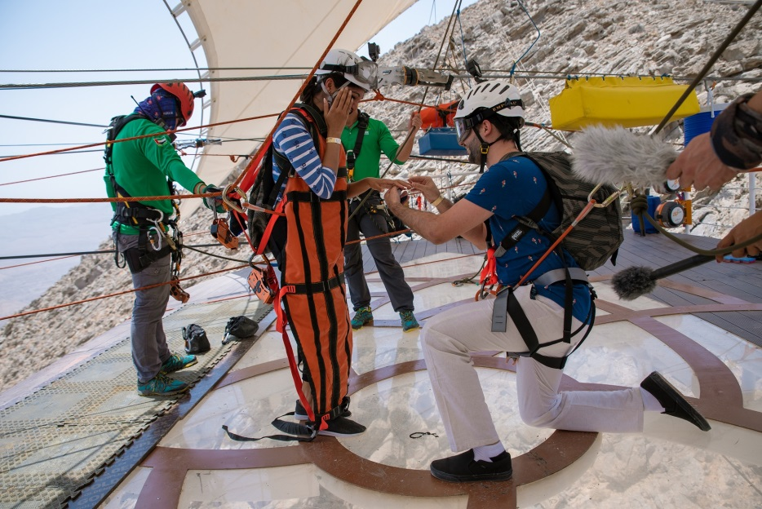

Jebel Jais Flight, die mit 2,83 Kilometern längste Zipline der Welt im Emirat Ras Al Khaimah, hat sich Adrian Mackay aus Bengaluru in Indien als Kulisse für seinen Heiratsantrag ausgesucht. Seine Liebste Susan Kuruvilla war überwältigt, als ihr Schatz auf der Landeplattform 80 Meter über dem Boden vor ihr kniete und sie mit einem „Will you marry me?“ empfing.

Der glückliche Antragsteller erzählt stolz: „Ich war auf der Suche nach einem ganz besonderen Ambiente für die Frage aller Fragen. Als ich dann von der längsten Zipline in Ras Al Khaimah hörte, wusste ich sofort, dass dies der perfekte Ort für meinen Heiratsantrag ist. Schon die Fahrt hierher war atemberaubend. Auch das Team von Betreiber Toro Verde war großartig und tat alles, dass meine Überraschung glückte.“

Seit der Eröffnung von Jebel Jais Flight im Februar 2018 testeten 10.000 Besucher den spektakulären „Flug“. Adrian Mackay war der Erste, der auf der Bucket List-Attraktion einen Heiratsantrag machte.

Das Video zum Liebesbeweis in luftiger Höhe gibt es unter <https://youtu.be/A4AKU0qwYUE>

Ras Al Khaimah ist das nördlichste der sieben Vereinigten Arabischen Emirate (VAE). Es bietet Besuchern ein breites Spektrum von Erlebnissen – von 64 Kilometer langen Stränden über terrakotta-farbene Sanddünen in der Wüste bis hin zu einem imposanten Gebirge. Der Jebel Jais dort ist nicht nur die höchste Erhebung von Ras Al Khaimah, sondern der gesamten VAE (1.934 Meter). Eines der spannendsten Abenteuer der Region ist die mit knapp drei Kilometern längste Zipline der Welt an diesem Bergmassiv. Die reiche Kultur und 7.000 Jahre alte Geschichte des Emirats belegen archäologische Stätten. Ras Al Khaimah ist ungefähr 1.700 Quadratkilometer groß und hat 345.000 Einwohner. Es liegt rund sechs Flugstunden von Deutschland. Der internationale Flughafen von Dubai ist circa 45 Minuten entfernt.

Weitere Informationen zum nördlichsten Emirat unter:

<https://de.rasalkhaimah.ae/>

<https://en.raktda.com/>

Social Media:

www.youtube.com/user/VisitRasAlKhaimah

www.twitter.com/RAKTourism

www.instagram.com/visitrasalkhaimah

www.facebook.com/visitrasalkhaimah

Die Ras Al Khaimah Tourism Development Authority (RAKTDA) wurde im Mai 2011 als Regierungsbehörde gegründet. Ihr Ziel ist es, bis Ende 2018 die Besucherzahlen auf eine Million zu steigern. Aus diesem Grund will die Behörde die Infrastruktur des Landes weiterentwickeln und Ras Al Khaimah als Weltklasse-Destination sowohl für Privat- als auch Geschäftsreisende etablieren. Sie schafft zudem nachhaltige Möglichkeiten für Investitionen und verbessert die Lebensbedingungen der einheimischen Bevölkerung. Damit die RAKTDA diese Ziele erreichen kann, ist sie mit einer Regierungsvollmacht ausgestattet. Diese berechtigt sie, der Tourismusindustrie sowie dem Hotel- und Gastgewerbe des Emirats Lizenzen zu erteilen, die Einrichtungen zu regulieren und zu überwachen.

**Ras Al Khaimah – Vereinigte Arabische Emirate – Juli 2018**

**Kontakt für die Medien:**

noble kommunikation, Regina Bopp, Meltem Yildiz, Telefon: +49-(0)6102-36660,

Luisenstraße 7, 63263 Neu-Isenburg, E-Mail: [info@noblekom.de](mailto:info@noblekom.de)

Download Text und weitere Infos: [www.noblekom.de](http://www.noblekom.de)

Ras Al Khaimah Tourism Development Authority, Neda Carrillo

Director of Corporate Communications & Public Relations

E-Mail: [mediarelations@raktda.com](mailto:mediarelations@raktda.com), Telefon: +971 (0)7 233 8998